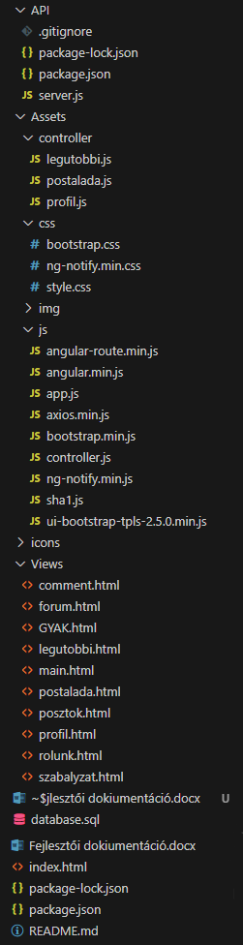Fejlesztői dokumentáció

Egy kategóriákra osztott fórumot hoztunk létre, amin regisztrálás, majd bejelentkezés után bejegyzéseket tehetnek közzé az emberek. A bejegyzések csak szöveget tartalmazhatnak. A bejegyzéseket az előre elkészített kategóriákban lehet kitenni.

A fejlesztéshez az alábbi szoftvereket használtuk:

* Visual Studio Code
* Node.js
* XAMPP

Használt keretrendszerek és programnyelvek:

* HTML
* CSS
* BootStrap
* JavaScript
  + axios
  + sha1
* AngularJS
  + ng-notify
* NodeJS API
  + cors: "^2.8.5",
  + demon: "^0.0.1",
  + dotenv: "^16.4.5",
  + express: "^4.18.2",
  + moment: "^2.30.1",
  + mysql: "^2.18.1"

A project mappaszerkezete:

* API: back-end
* Assets
  + controller: különböző felhasznált controllerek
  + css: CSS fájlok
  + js: modulok és az app.js
  + img: az oldalhoz tartozó képek
  + icons: az oldalhoz tartozó iconok
* Views: a különböző HTML oldalak
* A fő oldal HTML-je (index.html)

A fejlesztés megkezdéséhez le klónozzuk a repositorit a GitHub-ról az alábbi linken: <https://github.com/kecskeszsoltistvan/ForumProjekt.git>

A database.sql fájlt beimportáljuk egy általunk választott nevű adatbázisba. Ez beimportálja a projekthez szükséges táblákat.

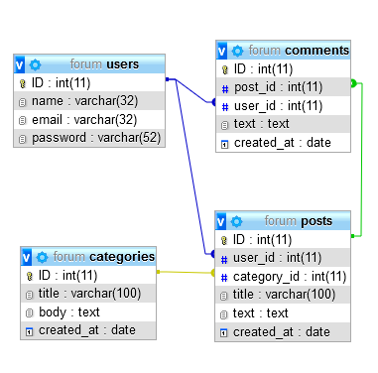

Táblák:

* users: a felhasználók adatait tartalmazza
  + ID
  + name: felhasználó név
  + email
  + password: sha1-es titkosítással a felhasználó által választott jelszó
* categories: az alapból elkészített kategóriákat tartalmazza
  + ID
  + title: a kategória címe
  + body: a kategória leírása
  + created_at: a létrehozás dátuma
* potst: a felhasználók által létrehozott posztokat tartalmazza
  + ID
  + user_id: a létrehozó felhasználó ID-ja
  + category_id: a szülő kategória ID-ja
  + title: a poszt címe
  + text: a poszt szövege
  + created_at: a létrehozás dátuma
* comments: a felhasználók által létrehozott kommenteket tartalmazza
  + ID
  + post_id: a szülő poszt ID-ja
  + user_id: a létrehozó felhasználó ID-ja
  + text: a komment szövege
  + created_at: a létrehozás dátuma

Aztán az API mappában létre kell hozni egy .env fájlt, amibe beleírjuk az olyan elemeket, amiket nem akarunk, hogy nyilvánosak legyenek:

* PORT= [az back-end portja]
* DBHOST= [az back-end hoszt címe]
* DBUSER= [az adatbázis felhasználója]
* DBPASS= [az adatbázis jelszava, üresen hagyható]
* DBNAME= [az adatbázis neve]

Ez után megnyitjuk az API mappát terminálban és beírjuk az alábbi parancsokat:

* npm i (letelepíti a node függőségeket)
* npm run dev (elindítja a back-endet fejlesztői módban)

A projekt setupolása kész, lehet fejleszteni.